Kerti kalendárium készítése- 2015/tél Szigeti Zoltán: Növények-telelők, télállók
Kardos Mónika

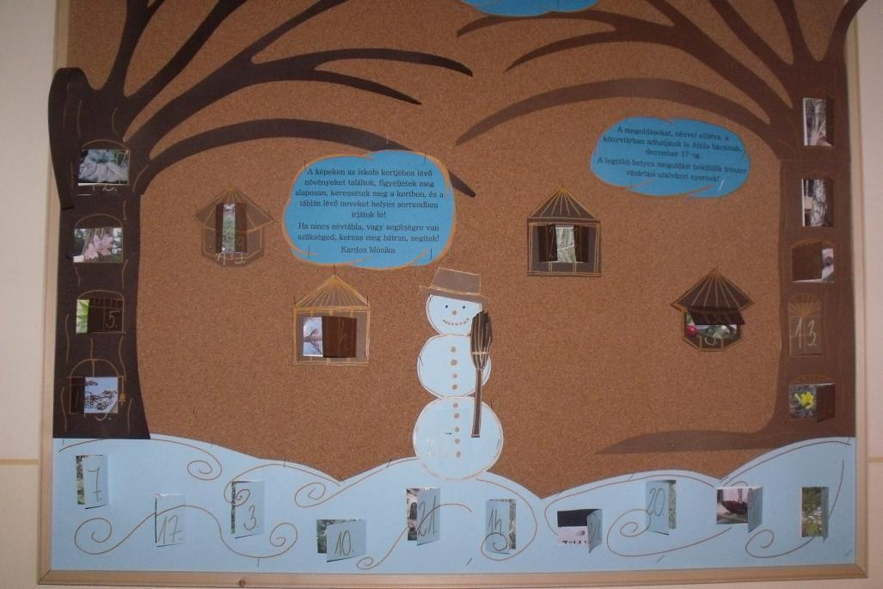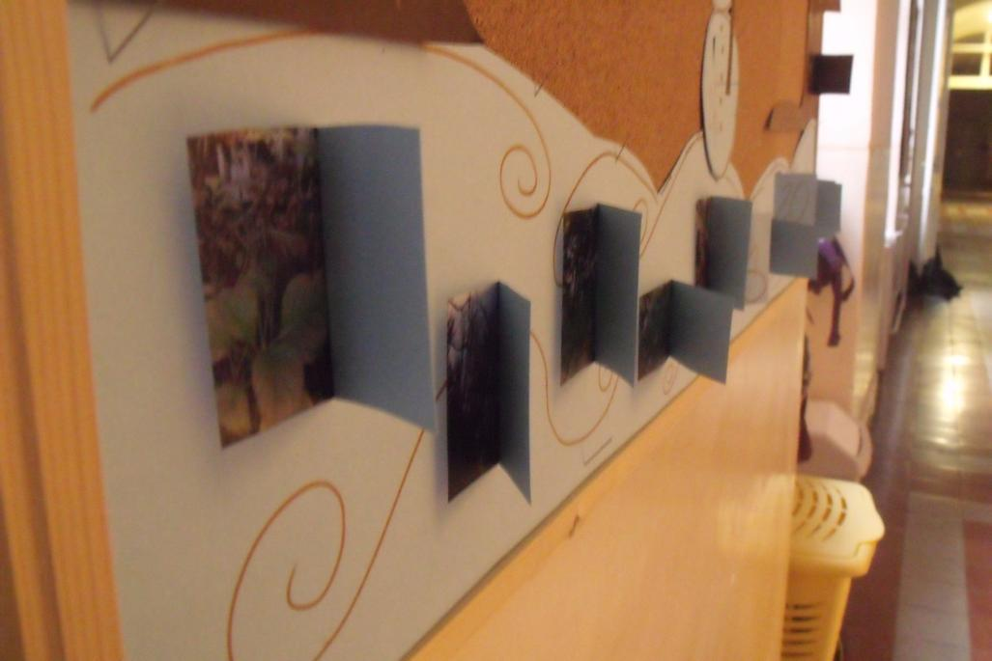

- Az iskola kertjében készítsünk fotókat növényekről, amelyeket valami miatt könnyű felismerni lombkorona nélkül is, jellegzetes hely, termés, kéreg, száraz részek… – én 23-at készítettem, a 24. ablakba egy karácsonyfa képét tettem.
- Kartonból fákat, madáretetőket, hóbuckákat, hóembert vágjunk ki, akkorában, hogy a nyitható ablakok ráférjenek.
- Vágjuk körbe három oldalát a kijelölt ablakoknak és hajtsuk ki.
- Ragasszuk az ablakok mögé a növények képeit.
- Számozzuk meg az ablakokat.
- A segítő információkat a hófelhőkbe írhatjuk.
- Felrakhatjuk egy kartonra, én parafa táblára tűztem, így az alapot újra tudom használni.

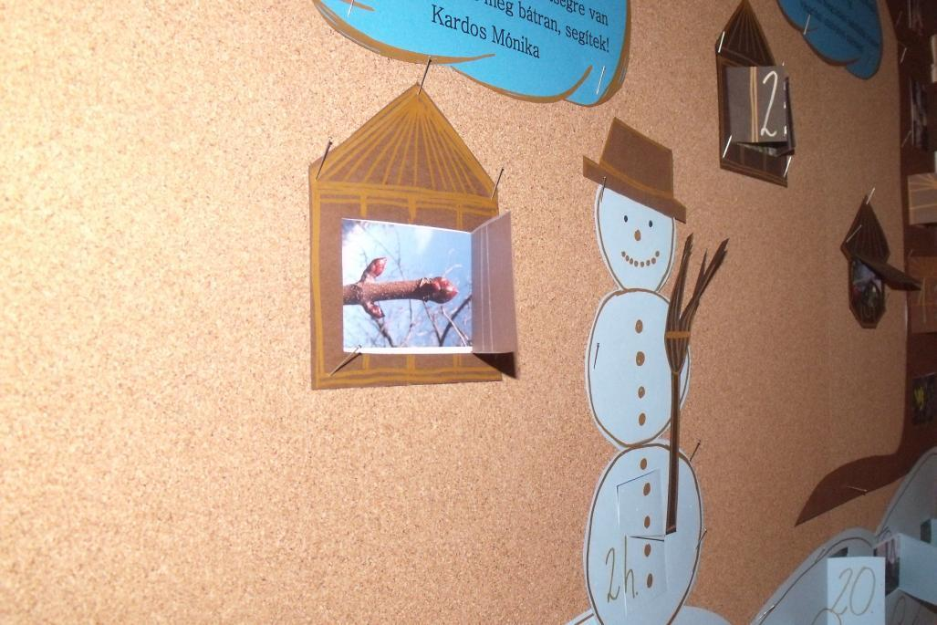

Délutáni foglalkozás- 2015/tél Szigeti Zoltán: Növények-telelők, télállók
Kardos Mónika

- Diákok elolvassák a téli kertről szóló cikket
- Ha kérdésük lenne a szöveggel kapcsolatban, azt megbeszéljük
- Csoportokat alkotunk a játékhoz
- A kerti kalendáriumot együtt megnézzük, a csoportok megkapják kinyomtatva a képeket, a kalendáriumon feltüntetett sorrendben. (Kalendárium nélkül is működik, csak „növényvadásztként)
- A csapatok megkapják a feladatlapot, kezdődhet a vadászat!
- Sok növényt már a képről felismerhetnek, több növény a kertben táblával van ellátva, egy kettőnél ahol nincs tábla, segítek, például a téli jázmin- itt megbeszélhetjük, hogy az olvasott cikkben milyen növények voltak a melyek télen virágzanak (akkor még nem, de most már a hunyor és a hóvirág is kivirágzott).
- Hasonló módon bármely évszakban lehet ilyen játékot játszani pl. levelek formája, kéreg, vagy akár virág alapján is lehet azonosítani a növényeket.

sorszám | megoldás
1. | zöld juhar
2. | téli jázmin
3. | tiszafa
4. | vadgesztenye
5. | arakuaria
6. | magyal
7. | hortenzia
8. | piros virágú vadgesztenye
9. | szelídgesztenye
10. | virginiai boróka
11. | ecetfa
12. | borostyán
13. | páfrányfenyő
14. | császárfa
15 | díszmandula
16. | mamutfenyő
17. | szivarfa
18. | nyírfa
19. | bukszus
20. | szamárkenyér
21. | magnólia
22. | tölgy
23. | erdei pajzsika
24. | „karácsonyfa”

Növényvadászat feladatlap- 2015/tél Szigeti Zoltán: Növények-telelők, télállók
Kardos Mónika
 | Kép | Megoldás |  | Kép | Megoldás
1. | 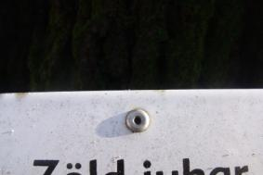 |  | 2. | 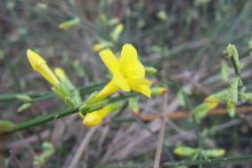
3. | 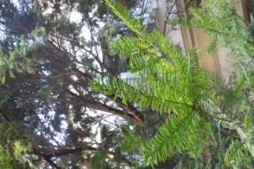 |  | 4. | 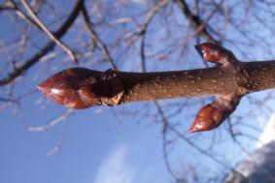
5. | 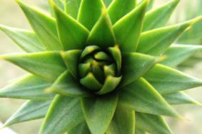 |  | 6. | 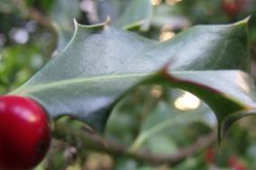
7. | 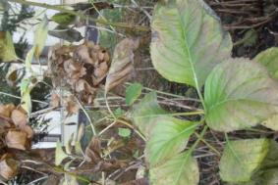 |  | 8. | 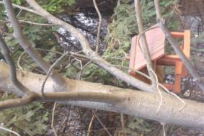
9. | 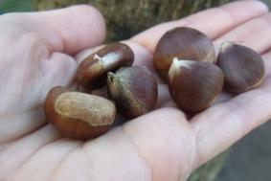 |  | 10. | 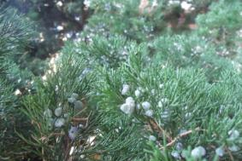
11. | 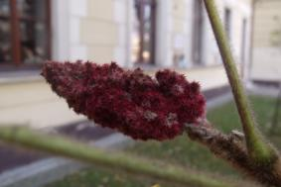 |  | 12. | 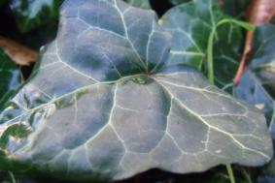
13. | 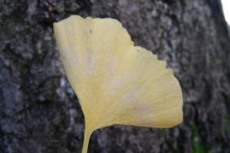 |  | 14. | 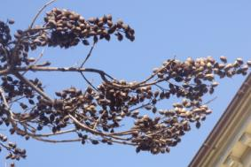
15. | 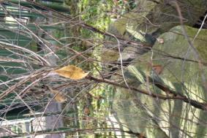 |  | 16. | 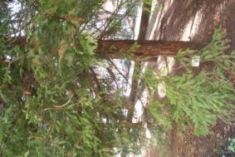
17. | 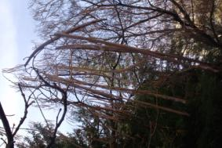 |  | 18. | 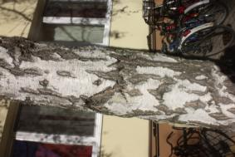
19. | 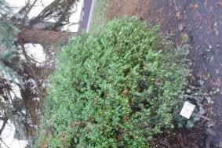 |  | 20. | 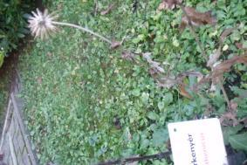
21. | 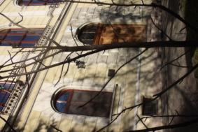 |  | 22. | 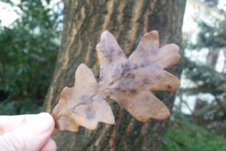
23. | 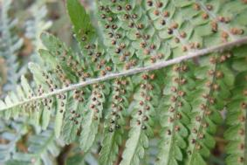 |  | 24.

